# 一、tomcat源码启动配置

1、在当前项目下建立tomcat运行时目录 **catalina** (或者其他地方都可以，在动参数中配置匹配即可) 虚拟机启动参数配置：

|  |
| --- |
| -Dcatalina.home=catalina  -Dcatalina.base=catalina  -Djava.endorsed.dirs=catalina\endorsed  -Djava.io.tmpdir=catalina\temp  -Djava.util.logging.manager=org.apache.juli.ClassLoaderLogManager  -Djava.util.logging.config.file=catalina\conf\logging.properties  -Djava.protocol.handler.pkgs=org.apache.catalina.webresources  -Djdk.tls.ephemeralDHKeySize=2048  -Dfile.encoding=UTF8 |

2、解决启动时候控制台、WEB界面乱码问题，由于tomcat做了国际化操作，会根据当时区国家动态匹配国际化 *.properties 文件，JDK在加载properties文件时默认使用ISO-8859-1编码，就会造成中文乱码。解决办法如下两种：

1）将源码中所有properties 转换为unicode编码

2）修改tomca 代码里面字符串管理的类（第二种已经在代码中使用了）：

|  |
| --- |
| org/apache/tomcat/util/res/StringManager.java:136    org/apache/jasper/compiler/Localizer.java:60 |

# 二、tomcat 整体架构图

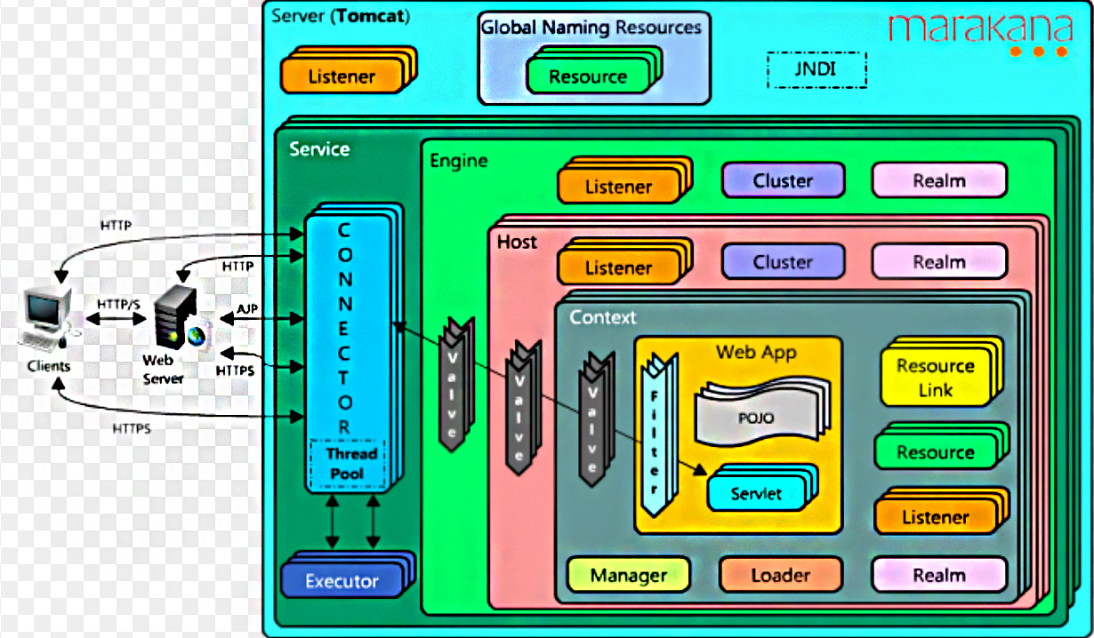

对应的Tomcat 主要组件类图

